Tab 1

Taller #1 - Sizing
¿Cuántos bytes ocupa, en promedio, una fila? Rta: 438

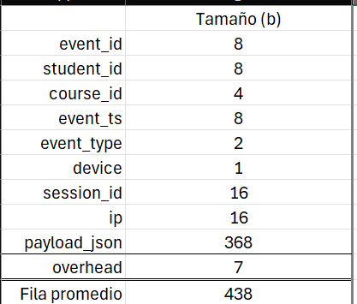

Con 8060 B utiles por pagina y filas de 438B.
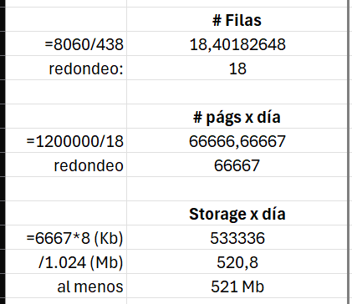
¿Cuántas filas entran por página? Rta: 18

¿Cuántas páginas requiere un día?Rta:66.667 paginas

¿Cuánto storage es por dia? Rta: 520,8 MB

Cantidad de eventos por dia=1.200.000
Pagina fisica 8kb

Durante 8 semanas por año, los eventos aumentan 2,5x

Podemos seguir haciendo 521MBx365?

Calcular los eventos en un año

Calcular el storage anual
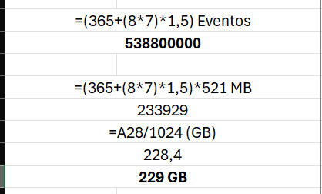
3.000.000 eventos por dia durante 56 dias

Eventos en un año= 538.800.000,00
Storage anual = 229 GB (521mb x 309 + 1303mb x 56)

Desde el mes 7, el 5% de los eventos agrega 200 bytes al payload

¿Cuánto crece la fila promedio? Rta: 488 => 438 + 0,05 x 200
¿Qué esperan que pase con el storage? Storage de un día del mes 7= 552 MB => [(1.200.000/17)x8]/1024

Calcular filas por página Rta:17 => 8060 // 448 = 17

Teórica #3
*en gris comentarios al aire de ricardo

* Lógica proposicional de primer orden -> variable es un escalar
Segundo orden -> conjunto
Tercer orden -> función
…

* El modelo relacional trata de conjuntos (vs multiconjuntos que trata repetidos)

Modelo Relacional

El modelo relacional es el marco conceptual sobre el que se construyen los RDBMS. Permite representar datos como relaciones y razonar formalmente sobre ellos

Conceptos:
Tupla : Lista finita de elementos o atributos. “fila”.
Relación : Conjunto de tuplas. “tabla”.
Dominio: Tipo o conjunto de valores válidos para un atributo.

Relación

Declarado un multiconjunto de dominios o tipos T, R(T) es una relación si existen dos componentes:

Encabezado / Esquema A(R) -> Conjunto de atributos expresados como nombreAtributo:dominio

Cuerpo / Ejemplar P(R) -> Conjunto de tuplas cuyos componentes se corresponden con A(R).

- Cada tupla contiene exactamente un valor por cada atributo definido en el esquema de relación.

Otra definición:

subconjunto del producto cartesiano de los dominios que definen su esquema.

El esquema define el universo de combinaciones posibles; el ejemplar contiene solamente las combinaciones verdaderas o registradas.

Restricciones
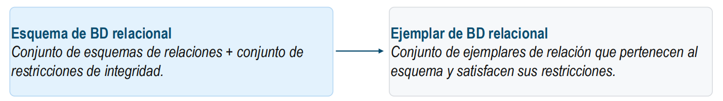
La integridad es lo que mantiene a la base en un estado válido cuando se insertan, eliminan o modifican datos.

Cuando se inserta una tupla, el DBMS evalúa restricciones antes de aceptar el cambio.

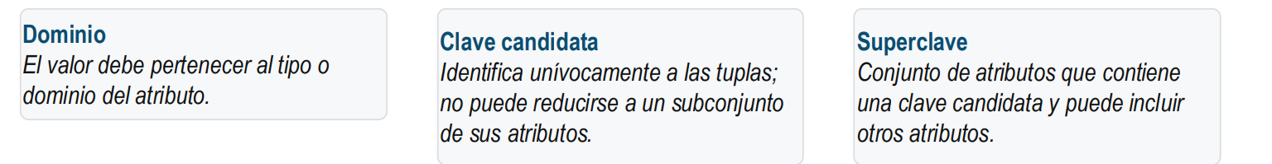
Restricciones de Integridad
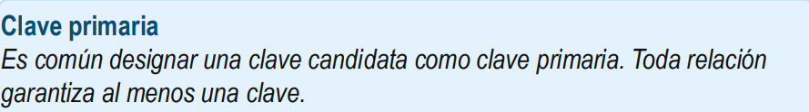

- Integridad de Entidades PK <> null
- Integridad Referencial FK -> PK (establece consistencia entre tuplas
de distintas tablas)
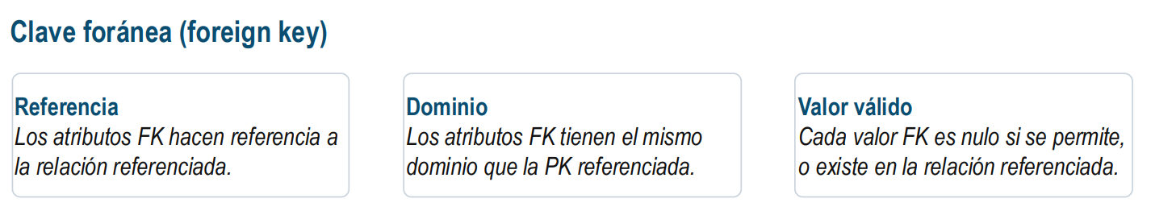

Modelo Entidad-Relación

ER conecta el mundo del problema con el modelo relacional
que finalmente implementa el DBMS.

Diagrama Entidad-Relación
- Rectángulos para entidades.
- Rombo para relaciones intermedias con semántica propia.
- Rectángulo con borde fuerte para entidades débiles.

1…1

1…*
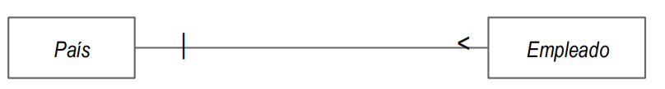

*...1
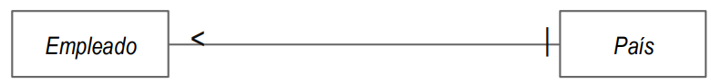

Taller #2 - Modelado DER

El diagrama entidad-relación es una herramienta de modelado.

